**报名通道开启！2024国际燃气轮机运维大会将于10月登陆花城**

随着全球燃气轮机装备技术不断升级与“双碳”战略的深入，全球燃气轮机市场规模也将进一步扩大，预计到2033年达到536.7亿美元左右，2023-2033年预测期间年复合增长率为7.48%！亚太地区作为全球燃气轮机市场增长最快地区，预计到2033年将达到199.6亿美元左右，年复合增长率7.8%。

在此背景下，2024国际燃气轮机运维大会（**GT MRO 2024**）将于10月17-18日在中国·广州召开。大会立足新时期下燃气轮机运维创新技术这一核心话题，重点围绕燃机电厂运维检修，就燃气轮机整机运维检修、联合循环发电辅机及配套设施运维检修、余热锅炉设计优化、燃机电厂提质增效、升级改造等热点话题，特举行燃气轮机电厂检修培训专场论坛，邀请来自知名协会、国内资深燃机电厂、整机单位、第三方运维服务商、科研院所、产业链上下游优秀工艺商单位等超500位领导齐聚一堂，共同推动燃气轮机运维创新技术研究，努力打造高度自主的燃气轮机运维生态体系！

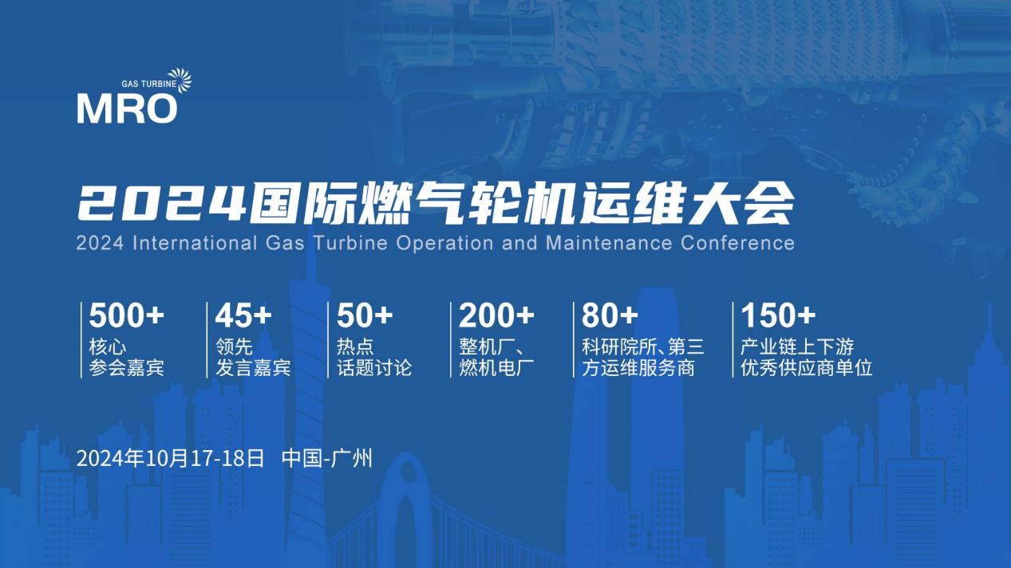

**Gas Turbine MRO 2024 会议亮点**

创新运维，打造高度灵活的燃气轮机运维生态体系

优化修复，关键部件的改进和提升以修复其存在的问题并提高性能

降本升级，降低运营成本并升级转化实现可持续发展

提质增效，提升产品或服务的质量达到效率和效益的双重提升

名流荟萃，产业链上下游优秀工艺商单位等超500位单位领导齐聚

**GT MRO 2024 重点关注**

**先进燃气轮机设备运维与检修**

GE9F燃机运维检修经验分享

GE9F燃机升级改造

三菱9F燃机运行典型故障分析与诊断经验分享

三菱9F燃机检修全过程管理

AE94.3A燃气轮机联合循环机组运行优化分析

西门子9F燃机大修过程管理

GE9E燃机自主运维检修经验分享

**燃气轮机电厂检修管理优化培训专场**

各等级燃机检修计划制定原则

根据运行状态预估检修周期及备品备件准备

检修现场技术服务

大修周期策划组织及实施

检修现场安全控制与劳动保护

检修现场质量及技术关键点控制

检修现场技术监督与管理要点

燃气轮机检修后损伤案例分享与控制

**先进燃机电厂设备运维与检修管理**

基于数字孪生的燃气轮机清洗对策与周期预测

燃气轮机进气过滤系统设计优化

关键部件设备延寿与故障管理

燃气轮机余热锅炉的设计与运行优化

余热锅炉节能减排新设计

燃气轮机发电机大修技术研究

汽轮机检修技术与经验分享

燃气轮机安装调试与现场技术服务

**燃机电厂升级改造**

重型燃气轮机控制系统关键技术研究与工程应用

燃气轮机控制系统国产化改造与工程应用  
燃气轮机电厂数字化升级改造  
燃气轮机智慧运维平台建设  
数字孪生技术助力燃气轮机设备精益管理与可靠运行

基于大数据技术的燃机电厂一体化管控升级  
备品备件管理与供应链升级优化

**燃气轮机关键部件检修修复与再制造**

关键部件常见缺陷与处理方案分析

关键部件长时服役损伤与性能恢复

F级燃气轮机热部件运维检修新技术

涡轮部件表面工程与热处理

关键部件无损检测技术

燃机关键部件运行效能软测量方法研究

燃气轮机燃烧不稳定性预测与燃烧调整

**Gas Turbine MRO 2024大会议程框架**

|  |  |  |
| --- | --- | --- |
| **2024国际燃气轮机运维大会 Gas Turbine MRO 2024** | | |
| **2024年10月17-18日，October17-18,2024,中国广州Guangzhou,China** | | |
| 时间 | 话题 | 嘉宾/人员 |
| 08:00-08:50 | 嘉宾签到 | 全体参会人员 |
| 08:50-09:00 | 嘉宾致辞 | 院士/行业协会/整机厂领导 |
| 09:00-10:00 | 中国燃气轮机运维市场结构转型与发展思考/面向产学研一体化发展的燃气轮机运维生态体系建设 | 院士发言 |
| 10:00-11:00 | 未来国产燃机运维技术服务展望/新型燃料设计对燃气轮机运维挑战和技术优化 | 整机厂 |
| 11:00-11:30 | 茶歇时间 | 全体参会人员 |
| 11:30-12:30 | 工业性能巨兽——H级燃机电厂运营管理与运行维护 | H级燃机电厂 |
| 12:30-14:00 | 午餐时间 | 全体参会人员 |
| **分论坛一先进燃机电厂设备运维与检修专场** | | |
| 14:00-15:00 | GE9F燃机运维检修经验分享/GE9F燃机升级改造 | GE9F燃机电厂 |
| 15:00-16:00 | 三菱9F燃机运行典型故障分析与诊断经验分享/三菱9F燃机检修全过程管理 | 三菱9F燃机电厂 |
| 16:00-16:30 | 茶歇时间 | 全体参会人员 |
| 16:30-17:30 | AE94.3A燃气轮机联合循环机组运行优化分析/西门子9F燃机大修过程管理 | 安萨尔多9F/西门子9F燃机电厂 |
| 17:30-18:00 | GE9E燃机自主运维检修经验分享 | GE9E燃机电厂 |
| 18:00 | 第一天会议结束 | |
| **Day2分论坛二燃气轮机电厂运行提质增效专场** | | |
| 时间 | 话题 | 嘉宾/人员 |
| 09:00-12:00 | 燃气轮机余热锅炉的设计与运行优化 余热锅炉节能减排新设计 燃气轮机发电机大修技术研究 基于数字孪生的燃气轮机清洗对策与周期预测 燃气轮机关键部件设备延寿与故障管理 燃气轮机安装调试与现场技术服务 | 燃机电厂/余热锅炉/科研院所/主机厂/第三方服务商 |
| 12:00-18:00 | 重型燃气轮机控制系统关键技术研究与工程应用 燃气轮机进气过滤系统设计优化 燃气轮机电厂数字化升级改造 燃气轮机智慧运维平台建设 数字孪生技术助力燃气轮机设备精益管理与可靠运行 备品备件管理与供应链升级优化 | 燃机电厂/科研院所/第三方服务商 |
| 18:00 | 第二天会议结束 | |
| **Day2分论坛三燃气轮机电厂检修管理优化培训专场** | | |
| 时间 | 话题 | 嘉宾/人员 |
| 09:00-12:00 | 各等级燃机检修计划制定原则 根据运行状态预估检修周期及备品备件准备 大修周期策划组织及实施 检修现场安全控制与劳动保护 检修现场质量及技术关键点控制 检修现场管理要点 燃气轮机检修后损伤案例分享与控制 | 燃机电厂 |
| **Day2分论坛四关键部件检修与再制造专场** | | |
| 12:00-18:00 | 关键部件常见缺陷与处理方案分析 关键部件长时服役损伤与性能恢复 F级燃气轮机热部件运维检修新技术 关键部件无损检测 燃机关键部件运行效能软测量方法研究 燃气轮机燃烧不稳定性预测与燃烧调整 | 科研院所/第三方服务商/整机厂 |
| 18:00 | 第二天会议结束 | |

2024国际燃气轮机运维大会聚焦新时期下燃气轮机运维创新技术这一核心话题，致力于构建高水平的开放性技术交流平台。大会将邀请超500家产业链上下游优秀企业齐聚，共同推动燃气轮机运维创新技术研究，倾力建设高度自主的燃气轮机运维生态体系！

**GT MRO 2024“金燃奖”奖项评选**

为加快推动燃机行业技术交流与创新成果转化，本次大会特举行“金燃奖--2024年度燃气轮机行业评选活动”本次活动旨在鼓励燃机行业创新科技，促进产、学、研、用跨界合作，共同推动建立更加灵活自主的燃机供应链，促进燃机技术创新合作体系建立。本次评选将甄选出一批引领行业未来趋势、敢于突破和创新、并对燃机行业有突出贡献的优质标杆企业，是燃气轮机领域极具代表性的评选之一。

**往届精彩回顾**

2023国际燃气轮机运维大会是国内唯一一家面向整机厂、燃机电厂、产业链上下游供应商提供学术与产业对接的技术交流平台，于2023年10月26-27 日在杭州盛大召开!会议邀请国内来自东汽、上气、杭汽、GE、SIEMENS、航发燃机等几大知名整机厂，以及杭州华电半山、浙江余姚发电、天津军粮城、广州增城电厂、华能重庆两江、京丰燃气热电等国内超 100 家知名燃机电厂出席!邀请来自检测、保温材料、动平衡机、电厂数字化解决方案、仪器仪表、润滑系统等产业链上下游优秀供应商单位齐聚，共同展示先进技术成果与解决方案!

**GT MRO 2023发言嘉宾阵容**

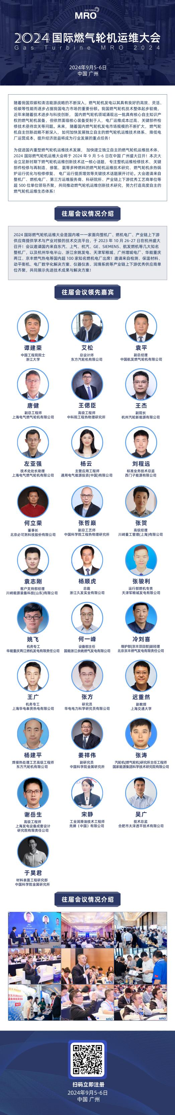

**GT MRO 2023现场掠影**

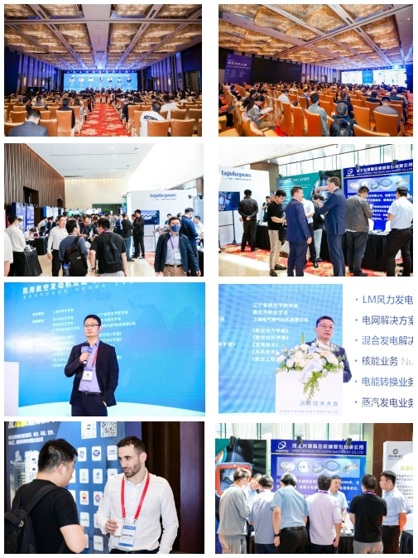

**联系组委会：**

佐伊 Zoe

电话/Tel: +86 021-6220 1139

手机/Mob: +86 133 7003 6395（微信同号）

邮箱/Mail: [zoe.wang@speyevents.cn](mailto:zoe.wang@speyevents.cn)